Terminankündigungen

Viel bewegen und richtig gut essen – Kurse in Theorie und Praxis für junge Eltern und Schwangere

Kaufbeuren – Im Mai bietet das Netzwerk „Junge Eltern/Familien“ am Amt für Ernährung, Landwirtschaft und Forsten (AELF) Kaufbeuren verschiedene Kurse aus dem Bereich Ernährung und Bewegung. Angesprochen sind Mütter, Väter und alle, die Kinder bis zu drei Jahren betreuen und Schwangere.

Vortrag mit Praxis | Bewegung bewegt alles! Bewegung, Sinneswahrnehmung und Spiel in den ersten drei Lebensjahren
Bewegung bewegt alles und ist der Motor für eine gesunde Entwicklung! Sie erhalten Hintergrundwissen mit Fokus auf die ersten drei Lebensjahre ihres Kindes und Tipps, wie sie die körperliche und geistige Entwicklung Ihres Kindes gezielt unterstützen können. Der Vortrag mit vielen praktischen Beispielen zeigt, wie Bewegung zu einem festen Bestandteil in der Lebensgestaltung von Kindern und deren Familien werden kann.
- Freitag, 03.05.2024
- 09:00 – 10:30 Uhr
- Referentin: Martina Fischer, PEKiP-Gruppenleiterin
- ONLINE-Kurs
- Teilnahme: kostenfrei
- Kooperationspartner: Familienstützpunkt Obergünzburg
- Anmeldeschluss: 02.05.2024

Praxiskurs | Bewegungsabenteuer in der Natur!
Für Eltern mit Kindern zwischen 2 und 3 Jahren
Mutig sein und Ausprobieren macht Ihr Kind stark. Eltern erhalten Tipps und viele kreative Anregungen für Bewegungsideen mit Alltags- und Naturgegenständen.
- Dienstag, 07.05.2024
- 15:00 – 16:30 Uhr
- Referentin: Lina Meese, Sportwissenschaftlerin
- Treffpunkt: Kapelle St. Wendelin auf dem Weg zum Spielplatz (Hexenspielplatz), Parkmöglichkeit: Genoveva-Brenner-Weg, 87616 Marktoberdorf
- Teilnahme: kostenfrei
- Kooperationspartner: Familienstützpunkt Marktoberdorf
- Anmeldeschluss: 03.05.2024

Vortrag | Gesund ernährt in und durch die Schwangerschaft
Wieviel soll ich jetzt essen? Wie hoch darf die Gewichtszunahme sein? Kann ich mich vegetarisch oder vegan ernähren? Welche Lebensmittel sollte ich vermeiden? Mit der Schwangerschaft treten viele Fragen für die werdende Mutter auf. Antworten auf diese und weitere wichtige Fragen erhalten Sie in dieser Veranstaltung.
- Dienstag, 14.05.2024
- 19:00 – 20:30 Uhr
- Referentin: Anja Müller, Dipl. Ökotrophologin
- ONLINE-Kurs
- Teilnahme: kostenfrei
- Kooperationspartner: Donum Vitae
- Anmeldeschluss: 13.05.2024

Die Kosten übernimmt das Bayerische Staatsministerium für Ernährung, Landwirtschaft und Forsten.
Nähere Informationen und das gesamte Programm finden Sie auf unserer Homepage: www.aelf-kf.bayern.de/ernaehrung/familie.
Dort können Sie sich online anmelden.
Weitere Auskünfte erhalten Sie telefonisch unter 08341 9002-0 oder per E-Mail an poststelle@aelf-kf.bayern.de.
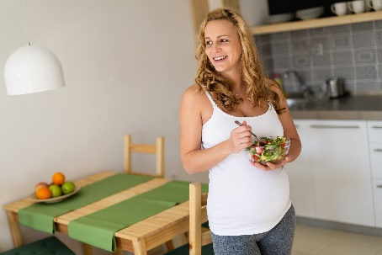
Bildunterschrift: Netzwerk Junge Eltern/Familie
Bildnachweis: (c) PantherMedia / nd3000 (Abdruck honorarfrei)

